SK네트웍스 Family AI 과정 12기
데이터 수집 및 저장 데이터베이스 설계문서

산출물 단계 | 데이터 수집 및 저장
평가 산출물 | 데이터베이스 설계문서
제출 일자 | 07/11
깃허브 경로 | https://github.com/SKNETWORKS-FAMILY-AICAMP/SKN12-FINAL-5TEAM
작성 팀원 | 김이경, 이석원

- 채택한 모델링 방법론
본 프로젝트에서는 Relational Database 모델링 방식 중 ER 모델링을 채택하였다. 현실 세계의 객체(엔터티)와 이들 간의 관계를 시각화하여 데이터베이스 구조를 효과적으로 설계하기 위함이다.

- 논리 데이터 모델
2.1 엔터티 목록
엔터티는 사용자 정보, 기업, 면접 히스토리, 면접 히스토리 세부 내용, 사용자 자기소개서, AI 면접자 자기소개서, 직군으로 총 7개로 구성되어 있다. 7개의 엔터티 중 사용자 자기소개서는 이하 사용자 자소서로, AI 면접자 자기소개서는 이하 AI 면접자 자소서로 명시하였다.
엔터티명 | 설명 | 식별자  (PK) | 속성명 | 데이터 타입 | Not Null | 설명
User | 사용자 정보 | user_id | user_id  name  email  password | INT  VARCHAR  (20)  VARCHAR  (100)  VARCHAR  (20) | ✅ | 사용자 아이디  사용자 이름  이메일 주소  비밀번호

엔터티명 | 설명 | 식별자  (PK) | 속성명 | 데이터 타입 | Not Null | 설명
Company | 기업 | company_id | company_id  name  talent_profile  core_competencies  tech_focus  interview_  keywords  question_  direction  company_  culture  technical_  challenges | INT  VARCHAR  (100)  TEXT  TEXT  TEXT  TEXT  TEXT  TEXT  TEXT | ✅ | 기업 아이디  기업 이름  인재상  핵심역량  기술중점분야  면접키워드  질문방향  기업문화  기술적도전과제

엔터티명 | 설명 | 식별자  (PK) | 속성명 | 데이터 타입 | Not Null | 설명
Interview | 면접 | interview_id | interview_id  user_id  user_resume_id  posting_id  ai_resume_  id  total_  feedback  interview_  date | INT  INT  INT  INT  INT  TEXT  TIMESTAMP | ✅ | 면접 아이디  사용자 아이디  사용자 이력서 아이디  채용 공고 아이디  AI 지원자 이력서 아이디  총평  면접 날짜

엔터티명 | 설명 | 식별자  (PK) | 속성명 | 데이터 타입 | Not Null | 설명
History_  Detail | 면접 히스토리 세부 내용 | detail_id | detail_id  interview_id  who  question_  section  question_id  content  intent  level  answer  feedback  sequence  duration | INT  INT  VARCHAR  (20)  VARCHAR  (50)  INT  TEXT  VARCHAR  (100)  INT  TEXT  TEXT  INT  INTERVAL |  | 히스토리 세부 내용 아이디  면접 아이디  답변한 사람  질문 분야  질문 아이디  질문 내용  질문 의도  답변 난이도  답변 내용  답변별 피드백  답변 순서  응답 시간

엔터티명 | 설명 | 식별자  (PK) | 속성명 | 데이터 타입 | Not Null | 설명
Fix_Question | 고정 질문 | question_id | question_id  position_id  question_  section  content  intent  level | INT  INT  VARCHAR  (50)  TEXT  VARCHAR  (100)  INT | ✅ | 고정 질문 아이디  직군 아이디  질문 분야  질문 내용  질문 의도  질문 난이도

엔터티명 | 설명 | 식별자  (PK) | 속성명 | 데이터 타입 | Not Null | 설명
User_Resume | 사용자 이력서 | user_resume_id | user_resume_id  user_id  position_id  academic_  record  career  tech  activities  cerfiticate  awards  created_at  updated_at | INT  INT  INT  TEXT  TEXT  TEXT  TEXT  TEXT  TEXT  TIMESTAMP  TIMESTAMP | ✅ | 사용자 이력서 아이디  사용자 아이디  직군 아이디  학적  경력  기술 스택  활동  자격증  수상 경력  생성일  수정일

엔터티명 | 설명 | 식별자  (PK) | 속성명 | 데이터 타입 | Not Null | 설명
AI_Resume | AI 면접자  이력서 | ai_resume  _id | ai_resume  _id  position_id  academic_  record  career  tech  activities  cerfiticate  awards | INT  INT  TEXT  TEXT  TEXT  TEXT  TEXT  TEXT | ✅ | AI 지원자 이력서 아이디  직군 아이디  학적  경력  기술 스택  활동  자격증  수상 경력

엔터티명 | 설명 | 식별자  (PK) | 속성명 | 데이터 타입 | Not Null | 설명
Position | 직군 | position_id | position_id  name | INT  VARCHAR  (100) | ✅ | 직군 아이디  직군 이름

엔터티명 | 설명 | 식별자  (PK) | 속성명 | 데이터 타입 | Not Null | 설명
Posting | 채용 공고 | posting_id | posting_id  company_id  position_id  content | INT  INT  INT  TEXT | ✅ | 채용 공고 아이디  기업 아이디  직군 아이디  공고 내용

2.2 엔터티 간 관계
관계명 | 주 엔터티 | 종 엔터티 | 관계 종류 | 설명
User - User_Resume | User | User_  Resume | 1:N | 한 사용자는 여러 개의 이력서를 입력할 수 있음.

관계명 | 주 엔터티 | 종 엔터티 | 관계 종류 | 설명
User - Interview | User | Interview | 1:N | 한 사용자는 여러 개의 면접을 가질(응시할) 수 있음.

관계명 | 주 엔터티 | 종 엔터티 | 관계 종류 | 설명
Interview- History_Detail | Interview | History_  Detail | 1:N | 하나의 면접은 여러 개의  면접 세부 내용(질문)을 가짐.

관계명 | 주 엔터티 | 종 엔터티 | 관계 종류 | 설명
User_Resume - Interview | User_  Resume | Interview | 1:N | 하나의 사용자 이력서는  여러 개의 면접을 가질 수 있음.  (하나의 이력서로  면접을 여러 번 실시 하는 경우)

관계명 | 주 엔터티 | 종 엔터티 | 관계 종류 | 설명
AI_Resume - Interview | AI_  Resume | Interview | 1:N | 각 면접은 하나의 AI 지원자 이력서만 가질 수 있음.

관계명 | 주 엔터티 | 종 엔터티 | 관계 종류 | 설명
Position - AI_Resume | Position | AI_Resume | 1:N | 각각의 AI 지원자 이력서는  하나의 직군만 가질 수 있음.

관계명 | 주 엔터티 | 종 엔터티 | 관계 종류 | 설명
Position - User_Resume | Position | User_  Resume | 1:N | 각각의 사용자 이력서는  하나의 직군만 가질 수 있음.

관계명 | 주 엔터티 | 종 엔터티 | 관계 종류 | 설명
Position - Posting | Position | Posting | 1:N | 하나의 직군은  여러 개의 채용 공고를 가짐.

관계명 | 주 엔터티 | 종 엔터티 | 관계 종류 | 설명
Company - Posting | Company | Posting | 1:N | 하나의 기업은  여러 개의 채용 공고를 가짐.

관계명 | 주 엔터티 | 종 엔터티 | 관계 종류 | 설명
Posting - Interview | Posting | Interview | 1:N | 하나의 채용 공고는  여러 개의 면접을 가짐.

관계명 | 주 엔터티 | 종 엔터티 | 관계 종류 | 설명
Position - Fix_Question | Position | Fix_  Question | 1:N | 하나의 직군은  여러 개의 고정 질문을 가짐.

2.3 ERD
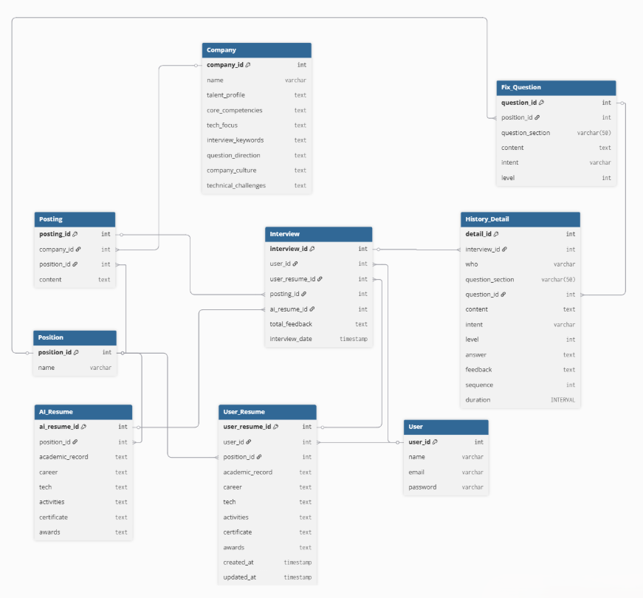

3. 물리 데이터 모델
3.1 테이블 정의서

User
컬럼명 | 데이터타입 | PK/FK | 설명 | 추가설명
user_id | int | PK | 사용자 ID | AUTO_INCREMENT
name | varchar |  | 사용자 이름
email | varchar |  | 이메일 | 고유 이메일 주소
password | varchar |  | 비밀번호

Position
컬럼명 | 데이터타입 | PK/FK | 설명 | 추가설명
position_id | int | PK | 직무 ID
name | varchar |  | 직무 이름 | 개발 / AI 전문가 등

User_Resume
컬럼명 | 데이터타입 | PK/FK | 설명 | 추가설명
user_resume_id | int | PK(패널틱킥 아님) | 사용자 이력서 ID | AUTO_INCREMENT
user_id | int | FK(User.user_id) | 사용자 ID | AUTO_INCREMENT
position_id | int | FK(Position.position_id) | 직무 ID
academic_record | text |  | 학력
career | text |  | 경력
tech | text |  | 기술 스택
activities | text |  | 활동사항
certificate | text |  | 자격증
awards | text |  | 수상경력
created_at | timestamp |  | 생성일
updated_at | timestamp |  | 수정일

AI_Resume
컬럼명 | 데이터타입 | PK/FK | 설명 | 추가설명
ai_resume_id | int | PK | AI 이력서 ID | AUTO_INCREMENT
position_id | int | FK(Position.position_id) | 직무 ID
academic_record | text |  | 학력
career | text |  | 경력
tech | text |  | 기술 스택
activities | text |  | 활동사항
certificate | text |  | 자격증
awards | text |  | 수상경력

Company
컬럼명 | 데이터타입 | PK/FK | 설명 | 추가설명
company_id | int | PK | 회사 ID | AUTO_INCREMENT
name | varchar |  | 회사명
talent_profile | text |  | 인재상
core_competencies | text |  | 핵심역량
tech_focus | text |  | 기술 중점
interview_keywords | text |  | 면접 키워드
question_direction | text |  | 질문 방향
company_culture | text |  | 조직 문화
technical_challenges | text |  | 기술 과제

Posting
컬럼명 | 데이터타입 | PK/FK | 설명 | 추가설명
posting_id | int | PK | 공고 ID | AUTO_INCREMENT
company_id | int | FK(Company.company_id) | 회사 ID
position_id | int | FK(Position.position_id) | 직무 ID
content | text |  | 공고 내용 | 우대 사항 등

Interview
컬럼명 | 데이터타입 | PK/FK | 설명 | 추가설명
interview_id | int | PK | 면접 ID | AUTO_INCREMENT
user_id | int | FK(User.user_id) | 사용자 ID | AUTO_INCREMENT
user_resume_id | int | FK(User_Resume.user_resume_id) | 사용자 이력서 | AUTO_INCREMENT
posting_id | int | FK(Posting.posting_id) | 공고 ID | AUTO_INCREMENT
ai_resume_id | int | FK(AI_Resume.ai_resume_id) | AI 이력서 ID | AUTO_INCREMENT
total_feedback | text |  | 피드백 한줄 평
interview_date | timestamp |  | 면접 일시

Fix_Question
컬럼명 | 데이터타입 | PK/FK | 설명 | 추가설명
question_id | int | PK | 질문 ID | AUTO_INCREMENT
position_id | int | FK(Position.position_id) | 직무 ID
question_section | varchar(50) |  | 질문 섹션
content | text |  | 질문 내용
intent | varchar |  | 의도
level | int |  | 난이도 | 난이도 레벨 1~3

History_Detail
컬럼명 | 데이터타입 | PK/FK | 설명 | 추가설명
detail_id | int | PK | 히스토리 ID | AUTO_INCREMENT
interview_id | int | FK(Interview.interview_id) | 면접 ID | AUTO_INCREMENT
who | varchar |  | 질문자 | AI or Human
question_section | varchar(50) |  | 질문 섹션 | 인성 / 역량 / 협업 등
question_id | int | FK(Fix_Question.question_id) | 질문 ID | DEFAULT NULL  고정 질문  :Fix_Question.id  생성 질문  : NULL
content | text |  | 질문 내용
intent | varchar |  | 의도
level | int |  | 난이도 | 1~3
answer | text |  | 답변
feedback | text |  | 피드백
sequence | int |  | 사용자와 지원자 질문 순서 | 0 / 1
duration | interval |  | 답변 시간

3.2 제약 조건 명세
- Primary Key: 각 테이블에 1개 이상 존재

테이블명 | Primary Key
User | user_id
Position | position_id
User_Resume | user_resume_id
AI_Resume | ai_resume_id
Company | company_id
Posting | posting_id
Interview | interview_id
Fix_Question | question_id
History_Detail | detail_id

- Foreign Key: 참조 테이블, on delete/on update 정책 명시

테이블명 | 컬럼명 | 참조 테이블 | 참조 컬럼 | ON DELETE
AI_Resume | position_id | Position | position_id | SET NULL
User_Resume | user_id | User | user_id | CASCADE
User_Resume | position_id | Position | position_id | SET NULL
Posting | company_id | Company | company_id | SET NULL
Posting | position_id | Position | position_id | SET NULL
Interview | user_id | User | user_id | CASCADE
Interview | user_resume_id | User_Resume | user_resume_id | SET NULL
Interview | posting_id | Posting | posting_id | SET NULL
Interview | ai_resume_id | AI_Resume | ai_resume_id | SET NULL
History_Detail | interview_id | Interview | interview_id | CASCADE
History_Detail | question_id | Fix_Question | question_id | SET NULL
Fix_Question | position_id | Position | position_id | SET NULL

- 데이터 정합성 및 무결성 관리 방안
- 외래 키 제약조건을 활용하여 존재하지 않는 참조를 방지
- NOT NULL로 필수 데이터 관리
- CHECK, ENUM 등을 활용하여 값의 유효성 제한 (예: who 컬럼은 'user' or 'ai' 등)

- 이메일 주소는 user_profile.email에 UNIQUE를 설정하여 중복을 방지
- 정규화 수준: 3NF

